

Centre de vacances "Les P'tits Futés"

Règlement d’Ordre Intérieur (ROI)
arrêté par le Conseil communal du 28.03.2022

Le centre de vacances "Les P'tits Futés" est placé sous la responsabilité de l'Echevinat de l'Enseignement et coordonné par le service Affaires sociales et intergénérationnelles - département Jeunesse ( 02/854.02.70). Il est organisé dans les infrastructures de :

L’école communale du "Pré vert"
Rue René Francq, 7
1428 Lillois
Responsable : Véronique WANTY
02/854.02.73
lespetitsfutes@braine-lalleud.be

SOMMAIRE

1. Accessibilité
- Pour qui ?
- Horaire d'une journée type ?
- Où ?
2. Equipe
3. Equipement nécessaire
4. Procédure d’inscription et de paiement
5. Participation financière
6. Remboursement
7. Déductibilité des frais de garde
8. Responsabilité
9. Règles de vie
10. Droit à l'image
11. Données personnelles

Le centre de vacances les "P'tits futés" est avant tout un lieu de vacances proposant un panel d'activités qui permettra à chaque enfant de faire ce qu'il aime. Une équipe d'animateur(trice)s qualifié(e)s offre un encadrement de qualité dans une ambiance agréable et familiale. Le centre est également un lieu d'accueil, d'écoute, de convivialité et de repos où chacun évolue à son propre tempo.



1. Accessibilité

Pour qui ?

Le centre de vacances est ouvert à tous les enfants de 2,5 à 12 ans non accompagnés de leurs parents. Ceux-ci sont répartis en groupes en fonction de l’âge et des activités proposées.

Les enfants "à besoins spécifiques" peuvent y être accueillis. Cet accueil fait toujours l’objet d’une demande préalable et d’une rencontre préparatoire avec le(la) coordinateur(trice).


Horaire d’une journée type  De 7h30' à 9h00' : Les enfants sont accueillis dans un local du "Pré vert" (suivre fléchage). Les parents doivent signaler l'arrivée de leur enfant à la personne qui se charge des présences. Au moins un(e) des animateur(trice)s de l'équipe est présent(e) dès 8h00'. | 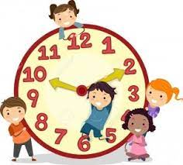
Durant cet accueil, les enfants s’occupent librement avec du matériel mis à leur disposition et disposé en plusieurs espaces (dessin & coloriage, voitures, jeux de construction, poupées, jeux de société, livres, coin calme & doux, etc.). A partir de 8h30’, l’espace extérieur peut être proposé aux enfants.

De 9h00' à 16h00', les enfants sont accueillis dans leur groupe respectif par un rituel d’accueil (jeu, chant, danse, etc.) incluant les présentations, les explications de la vie en centre de vacances (déroulement d'une journée, règles de vie, etc.). Ensuite, les enfants peuvent prendre part aux différentes activités proposées. Deux moments sont prévus pour les collations (vers 10h00' et 15h00'). Le repas se prend vers 12h00'. Plusieurs moments de temps libres font également partie de la journée. Une sieste est proposée après le repas aux enfants du groupe 2,5-3 ans, mais également aux plus grands qui en manifestent le souhait.

De 16h00' à 18h00', tous les groupes retournent dans le local d'accueil du matin. Les enfants s’y occupent librement (même organisation que le matin) en attendant qu'on vienne les chercher. Il est important que la personne qui reprend l’enfant signale son départ à l’accueillant(e) chargé(e) des présences. En cas de retard exceptionnel, il est indispensable d’avertir la personne qui assure l’accueil. Les numéros d’appel sont affichés sur le lieu d'accueil.

Pour les activités "Escapades", le lieu d'accueil et les horaires peuvent changer en fonction du programme qui sera envoyé par mail au responsable de l’enfant avant la semaine d'activités.

Où ?

Le centre de vacances est organisé dans l'école du "Pré vert", rue René Francq, 7 à 1428 Lillois et est accessible en voiture, en bus (Proxibus et bus TEC) ou en train (arrêt de train de Lillois sur la ligne Bruxelles-Charleroi à 1 minute à pied).

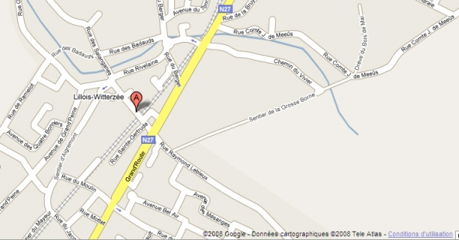

Les activités sont organisées dans des espaces adaptés à l’âge des enfants et aux types d’activités proposées. Pour les tout-petits, le personnel dispose d’une maison contenant trois locaux équipés de petites chaises et de petites tables, d’un dortoir avec des petits lits, d’un local pour le change et l’isolement d’un enfant malade, d’un espace WC et lavabo, d’un frigo, d’un jardin clôturé. | 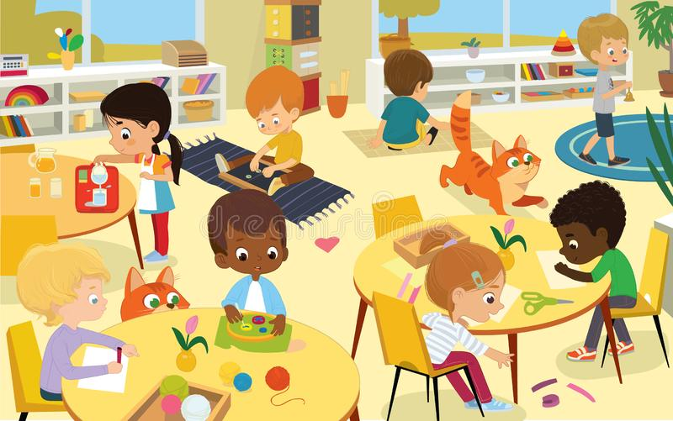
Pour les enfants plus grands, les animateur(trice)s disposent de plusieurs locaux équipés de petites ou grandes tables, d’un réfectoire, de deux espaces sanitaires l’un à l’intérieur, l’autre à l’extérieur, pourvus de WC et lavabos et d’un espace extérieur composé de cours de récréation et d'espaces verts. Les locaux sont nettoyés quotidiennement.

2. Equipe

L’équipe est encadrée par un(e) coordinateur(trice).
L’animation est assurée par :

- en priorité des professionnels de l’enfance qui sont des moniteur(trice)s breveté(e)s voire spécialisé(e)s (logopèdes, éducateur(trice)s, animateur(trice)s « nature », professeurs d’éducation physique, de yoga, de langues, d’arts, puériculteur(trice)s, etc.
- des moniteur(trice)s non spécialisé(e)s ou en cours de formation âgé(e)s de 16 ans minimum.


Les normes d’encadrement fixées par l’ONE sont respectées : 1 animateur(trice) pour 8 enfants de 3 à 5 ans et 1 animateur(trice) pour 12 enfants à partir de 6 ans, avec au minimum un(e) animateur(trice) breveté(e) sur trois. Le nombre d’animateur(trice)s varie en fonction du nombre d’enfants inscrits.

3. Equipement nécessaire

Les parents veilleront à équiper les enfants en fonction des activités prévues et de la météo. Les enfants doivent se sentir à l’aise dans la tenue qu’ils portent. Il est important de privilégier les tenues faciles à enfiler par l’enfant.

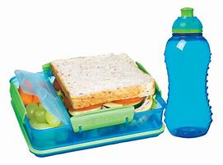 | Les parents fournissent un sac de pique-nique comprenant le pique-nique, deux collations et des boissons en suffisance dont au moins une est de l’eau. Afin de limiter les déchets, il est demandé de privilégier les gourdes et les boîtes à tartines. Il est également demandé de privilégier les boissons non gazeuses et les fruits.
Les chips, sodas et bonbons sont occasionnellement tolérés, mais ne peuvent en aucun cas remplacer un repas. Les boissons énergisantes sont interdites ainsi que tous les dérivés illicites. Le pique-nique sera mis le matin dans un frigo. Les repas ne peuvent être réchauffés en centre.

Il est demandé aux parents des 2,5-3 ans de prévoir un grand sac avec le nécessaire de sieste (tutute, doudou, oreiller, plaid, lange si besoin) et 2 tenues complètes de rechange (même si l’enfant est propre). | 

 | Si l’enfant a encore besoin de langes durant la journée, veuillez les apporter dans un sac le premier jour, en suffisance pour toute la semaine ainsi que des lingettes/liniment ou tout autre produit nécessaire aux soins de l’enfant.
En été, chaque enfant doit avoir un tube de crème solaire ainsi qu’un(e) casquette/chapeau. |  |  | 
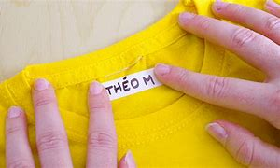 |  | Il est important que les nom et prénom de l’enfant soient inscrits sur toutes ses affaires (vêtements, manteaux, sacs, boites à tartines, gourdes, crèmes, médicaments, etc.).  Les vêtements oubliés et/ou objets perdus pourront être récupérés sur rendez-vous pris avec le(la) coordinateur(trice)
dans le mois qui suit la période du congé scolaire concerné.

4. Procédure d’inscription et de paiement

 | L'inscription se fait en ligne.  Les procédures d'inscription et de paiement sont consultables sur le site communal : https://www.braine-lalleud.be.

A.5. Participation financière

Semaine calendrier | Brainois | Intermédiaire | Non Brainois
5 jours | 75€ | 85€ | 95€
4 jours | 60€ | 68€ | 76€
3 jours | 45€ | 51€ | 57€

Pour bénéficier du tarif "Brainois", une composition de ménage récente pourra être exigée.

Pour bénéficier du tarif intermédiaire, le parent dont l’enfant fréquente une école brainoise ou qui travaille à Braine-l’Alleud doit fournir une attestation scolaire ou de l’employeur.

Pour les Brainois, une réduction de 50% est accordée sur les montants initiaux repris dans le tableau ci-dessus, à partir du 3ème enfant habitant sous le même toit pour peu que les 2 premiers soient inscrits à l’activité.

Pour les activités "Escapades", une participation supplémentaire de 10 € par jour est demandée, soit 50€/semaine de 5 jours et 40€/semaine de 4 jours. Elle est à remettre le premier jour de l’activité, sous enveloppe, à l’animateur ou à la personne qui assure l'accueil du matin.

L’aspect financier ne doit pas être un frein à la participation d’un enfant aux activités. Si un parent rencontre des difficultés, il sera orienté vers un service social qui pourra alléger partiellement ou totalement les frais de participation de l’enfant aux activités proposées. Cette démarche doit se faire deux mois avant le début des vacances.

6. Remboursement

Le remboursement sera effectué sur base d’un certificat médical attestant de l’impossibilité de l’enfant à participer à l’activité. Les demandes de remboursement sont adressées au plus tard la semaine qui suit la période d’absence soit : | 
- par courrier à l’Administration communale de Braine-l’Alleud (Affaires sociales et intergénérationnelles - département Jeunesse - "Les p'tits futés" - Avenue du 21 juillet, 1 à 1420 BL'A ) ;
- par mail : lespetitsfutes@braine-lalleud.be.

La procédure de remboursement ne sera entamée qu’après la fin de la période de vacances concernée.

En cas d’absence d’une semaine complète, le montant sera remboursé après déduction des frais administratifs qui s’élèvent à 20 euros/semaine/enfant.

7. Déductibilité des frais de garde

 | Le centre de vacances est reconnu par l’ONE. A ce titre, les frais de participation d’enfants de moins de 14 ans font l’objet d’une déduction fiscale.

Certaines mutuelles interviennent également dans la prise en charge financière. Les attestations de fréquentation à destination des mutuelles ou de tout autre destinataire seront délivrées sur demande, dans le mois qui suit la fin de la période de congé scolaire. Elles sont à donner au (à la) coordinateur(trice) durant le | 
stage ou à envoyer par mail (lespetitsfutes@braine-lalleud.be). Veillez à y indiquer le nom de l’enfant, la(les) période(s) de fréquentation ainsi que l’intitulé de l’activité fréquentée.
Les attestations dûment complétées et signées seront retournées aux parents par courrier ou par mail.

8. Responsabilité

Les parents sont civilement responsables des dégradations éventuelles que pourrait commettre l’enfant dans et en dehors des lieux d’activités.

Les enfants inscrits sont couverts par l’assurance scolaire de l’Administration communale durant le temps de l’accueil et en l’absence d’un parent.

En cas d’intervention urgente, l’Administration communale prendra les dispositions médicales ou chirurgicales que nécessiterait l’état de santé de l’enfant. | 

 | Aucun médicament (tant allopathique qu’homéopathique) ne sera administré sans prescription médicale nominative récente datée et signée par le médecin et précisant la posologie.

En cas de maladie ou de blessure, un certificat médical autorisant la participation de l’enfant pourra être demandé. Le cas échéant, le(la) coordinateur(trice) a la possibilité de refuser la participation d’un enfant.

En cas de maladie infectieuse, le parent a l’obligation d’avertir au plus vite le(la) coordinateur(trice) et est évidemment tenu de ne pas présenter l’enfant au stage.

L’Administration communale décline toute responsabilité en cas de perte, vol, détérioration de tout matériel personnel. Smartphones, consoles vidéo, etc. sont interdits et se verront confisqués.

Les parents qui souhaitent voir leur enfant :

- Arriver seul en début de journée ou partir seul en fin de journée doivent impérativement stipuler l’heure d’arrivée ou de départ sur le formulaire d’inscription ;

- Rentrer avec un membre de la fratrie de moins de 16 ans, préciseront que l’enfant peut rentrer seul ;

- Repris par une personne non mentionnée sur le bulletin d’inscription, fourniront une demande écrite précisant l’identité de celle-ci (une pièce d’identité pourra être demandée).

Les parents ont l’obligation de remplir une fiche de santé pour chaque enfant inscrit et de signaler sur celle-ci un maximum d’informations. Les parents signaleront au (à la) coordinateur(trice) responsable toute modification de coordonnées survenant durant l’accueil. | 

9. Règles de vie

Les enfants sont tenus de respecter les règles de vie du milieu d’accueil. Celles-ci seront proposées et discutées au début de chaque période d'activités.
En cas de non-respect, les modalités de sanctions seront, graduellement :
- Avertissement oral constructif à l’enfant (en fonction de la gravité des faits), c'est-à-dire : exposé des faits, échange et réparation ;
- Le(la) coordinateur(trice) contactera le parent en vue d’une réflexion constructive pour l’enfant ;
- Exclusion temporaire, voire définitive.

L’équipe d’animation se charge de l’encadrement des enfants et de la gestion des conflits. Un parent ne peut intervenir vis-à-vis d’un enfant qui n’est pas le sien.

Une tenue vestimentaire adéquate sera exigée de la part de chacun (enfants et adultes).

10. Droit à l'image

Le droit à l'image est le droit de toute personne de disposer de son image.
Les parents, en tant que responsables légaux, exercent le droit à l'image de leur(s) enfant(s). Leur consentement est donc requis, tant pour la captation d'images de leur(s) enfant(s), sous forme notamment de photos, vidéos, dessins, que pour leur diffusion sur quelque support que ce soit (écrit, vocal, électronique, réseaux sociaux et autres).
En cas de séparation, le consentement explicite d'un des parents suffit. Si l'autre parent n'est pas d'accord, il doit le signaler spontanément au centre organisateur.
L’enfant dont les parents refusent la captation ou/et la diffusion d’images, pourra participer aux activités liées au refus en question. Les animateurs veilleront dès lors à respecter le souhait des parents.
La Commune ne peut cependant pas être tenue responsable des ​captations et de la diffusion d’images prises par d’autres intervenants agissant en contradiction avec le présent règlement.
 | Dans ce contexte, et conformément au règlement général de protection des données personnelles, les parents sont invités, lors de l’inscription de leur(s) enfant​(s), à compléter le formulaire autorisant ou non le
personnel de la commune à capter et/ou à diffuser des photos sur lesquelles figure(nt) leur​(s) enfant​(s) dans le cadre exclusif des activités du centre de vacances auxquelles ce​(s) dernier​(s) prend (prennent) part. Ce document reste valable durant toute la période de l’inscription en question; il peut être modifié, si nécessaire, à tout moment par les parents.
Outre l’interdiction de l’utilisation du Smartphone dans les infrastructures maternelles et primaires, il est rappelé aux parents leur propre responsabilité par rapport à la gestion des images provenant de leur(s) appareil(s). Toute infraction ​aux dispositions légales en la matière est passible d'une sanction pénale.
A la fin de chaque année civile, le centre de vacances/la Commune effacera et enlèvera de son site Internet les photographies et enregistrements vidéo permettant la reconnaissance faciale des enfants qui ont été réalisés lors des activités du centre de vacances au cours de l’année scolaire écoulée.

11. Données personnelles

Les données personnelles collectées lors de l’inscription de l'enfant sont considérées comme indispensables à une bonne gestion des activités du centre de vacances "Les p'tits futés", en ce compris la sécurité de l'enfant concerné. Il est néanmoins demandé aux parents de fournir explicitement leur accord quant à leur collecte et leur utilisation, dans le cadre de ces activités. Ces données seront conservées, puis effacées selon les dispositions légales en vigueur.

Les parents ont, à tout moment, la possibilité de faire valoir leurs droits en matière de protection des données personnelles communiquées ; à savoir le droit à la consultation, le droit à l’oubli, le droit à la limitation, le droit à la portabilité, et le droit de réclamation.

Ils peuvent obtenir toute information à ce sujet via dpo@braine-lalleud.be. Ils peuvent également introduire une réclamation auprès de l'Autorité de protection des données via https://www.autoriteprotectiondonnees.be/.

Les Services communaux sont à votre disposition.

Pour toute question, inquiétude, réclamation, les parents sont invités à contacter l’un des responsables qui interviendra dans les plus brefs délais.

Service Affaires sociales et intergénérationnelles
Véronique WANTY
02/854.02.73
lespetitsfutes@braine-lalleud.be

